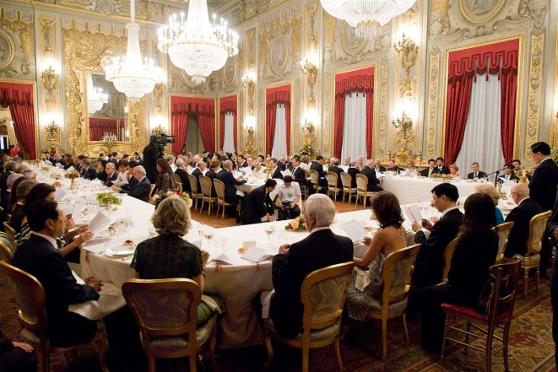

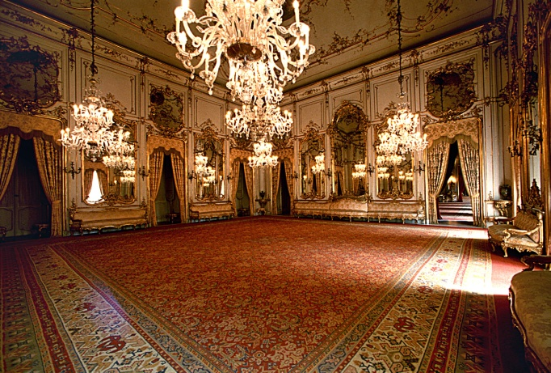

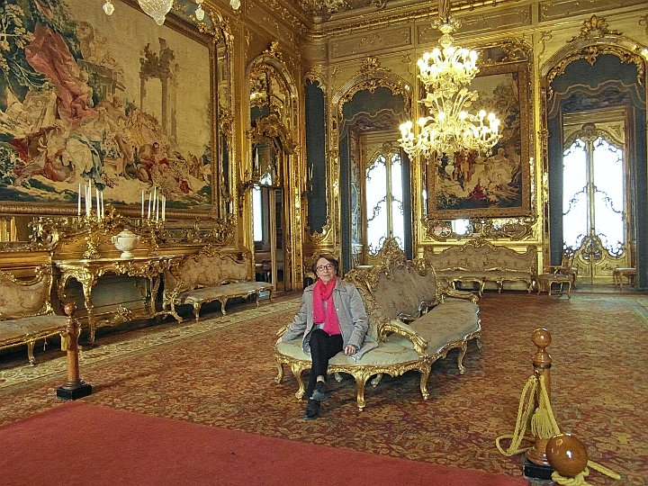

iN QUESTA FOTOGRAFIA VEDIAMO IL SALONE DELLE FESTE
NEL SALONE CI SONO MOLTE FINESTRE CON TENDE _________
iN QUESTO SALONE I GOVERNI ___________
IL SALONE SERVE ANCHE PER _________ DI STATO (PER RISPONDERE, SCRIVI COSA VEDI NELLA FOTOGRAFIA).

qUESTA è LA SALA DEGLI SPECCHI
CI SONO DIVANI. SUL PAVIMENTO C’è UN GRANDE ____________
CI SONO 5 GRANDI _____________
CI SONO 10 GRANDI SPECCHI.
LA SALA è MOLTO _____________, CIOè C’è MOLTA LUCE.

QUESTA è LA SALA DEGLI ARAZZI.
GLI ARAZZI SONO TESSUTI LAVORATI CON UNO STRUMENTO CHE SI CHIAMA _____________
NELLA FOTOGRAFIA SI VEDE UN TAVOLO. SOPRA IL TAVOLO CI SONO DUE ______________________
GLI ARAZZI PARLANO DELL’_______ FRA DONNE E UOMINI

